Spring data JPA
É o módulo Spring usado para facilitar o acesso ao DB.

Configurar datasource
É possível configurar um datasource no application.properties, usar uma classe de configuração ou uma mistura dos dois, definindo algumas propriedades no application.properties e outras no bean DataSource.
Para definir o datasource no application.properties basta definir essas configurações:
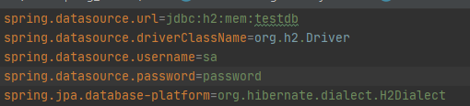
Para definir o datasource via classe de configuração basta criar um bean do tipo DataSource:
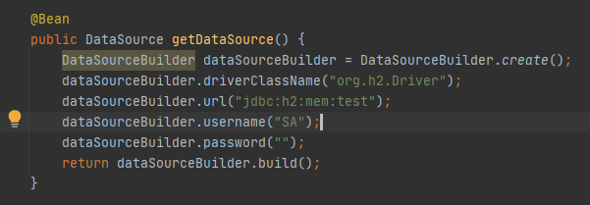

Pool de conexões

O problema que ele resolve
Em sistemas com multiusuários é necessário preparar o banco para receber acessos simultâneos e gerenciar as conexões abertas para cada usuário. O processo de abrir e fechar conexões é caro, abrir uma nova conexão a cada requisição seria inviável.
O connection pool é uma solução para esse problema, ele é uma camada que fica entre o cliente do banco e o banco, responsável por gerenciar as conexões. Em java o cliente é uma classe, um sevlet, etc e o banco é o driver JDBC para um SGBD.
A ideia é que o cliente crie conexões com o banco como se estivesse criando conexões direto com o JDBC.
O processo normal seria:
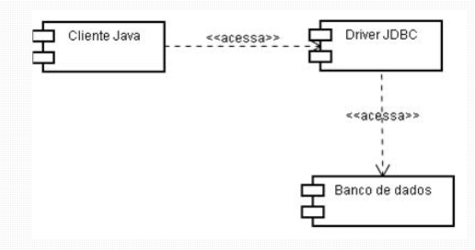
Mas com connection pool o processo vira:
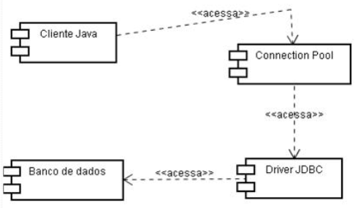

Como funciona
Na prática o pool mantêm uma certa quantidade de conexões com o banco. Quando o cliente abre uma conexão com o pool ele retorna uma delas, em vez de criar uma nova.
Quando o cliente fecha a conexão ela é retornada ao pool e marcada como disponível. Quando não existem conexões disponíveis o pool abre uma nova conexão com JDBC, a não ser que tenha atingido o limite de conexões real.

Como é implementado no Hibernate/Spring
O conceito de connection pool pode ser aplicado a basicamente qualquer coisa que use uma conexão, incluindo Hibernate. Existe uma connection pool padrão do Hibernate que é sobrescrita quando se configura um DataSource.

Scripts de SQL
O Spring executará qualquer arquivo data.sql em resources quando inicializando o servidor.

Repository
É um padrão de projeto que define uma interface para guardar e recuperar dados de um grupo de entidades que o cliente tem interesse chamadas de aggregate roots.

DAO vs Repository
A diferença principal é um DAO guarda e recupera os dados de uma única entidade, enquanto um repository guarda os dados de um grupo de entidades. Um repository pode ser composto por um grupo de DAOs para as entidades de interesse.

@Repository
Define que uma classe segue o padrão de projeto repository, mas pode ser usado em DAOs. Também possibilita traduzir exceções lançadas na camada de persistência (Hibernate, SQL, DB, etc) em DataAccessException, toda vez que uma dessas exceções for lançada ela será traduzida.

JDBC Template
É uma classe que fornece uma interface para usar JDBC puro.

JPA
Quando usando Spring não é necessário criar um factory para o EM, basta fazer uma injeção dependência que será fornecido um manager.

@Transactional
É uma forma de lidar com as transações obrigatórias do JPA utilizando uma anotação simples. O uso da anotação evita possíveis erros de lógica e aumenta a legibilidade do código, que não precisa de um try/catch.
A transação não é feita diretamente no banco de dados, mas no contexto de persistência do EntityManager.

Propagação
É definido pelo atributo propagation, recebe os seguintes valores a partir do enum Propagation:
- PROPAGATION_REQUIRED (padrão): O bloco de código deverá ser executado dentro de uma transação. Se uma já estiver ocorrendo ela será usada, senão criará uma nova.
- PROPAGATION_SUPPORTS: Só terá transação quando uma já existir
- PROPAGATION_MANDATORY: Só terá transação quando uma já existir, se não existir transação lançará um erro
- PROPAGATION_REQUIRED_NEW: Sempre cria uma nova transação, se uma já existir ela será suspensa temporariamente e só será retornada quando a nova concluir.
- PROPAGATION_NOT_SUPPORTED: Não usa transação, se uma estiver ocorrendo ela será suspensa até o bloco ser concluído.
- PROPAGATION_NEVER: O mesmo que NOT_SUPPORTED, mas lança exceção se houver transação
- PROPAGATION_NESTED: Será criada uma transação, se existir uma transação ativa elas serão aninhadas.

Outros atributos
- readOnly: Define se a transação só pode realizar operações de leitura. Na prática diz para o Hibernate setar o flush mode para never.
- timeout: Tempo para que a transação seja abortada automaticamente, por padrão será usado o definido pelo DB.

Peculiaridades
- Pode ser anotado em uma classe, sendo aplicada a todos métodos que não sejam private ou protected. Será dado merge se um método também for anotado com transactional
- Não funciona com métodos private ou protected
- Pode ser aplicado numa classe de service. É possível definir que um método possui transação Mandatory e iniciar a transação no service.
- Quando readOnly é setado para true as operações de busca de dados são mais otimizadas

JpaRepository
É uma interface que pode ser herdada por outra interface e fornece uma implementação padrão de métodos de persistência (crud) e query methods. Não é necessário anotar a interface que herda com @Repository.

Derived Query methods
É um método que é nomeado seguindo uma convenção e que gera uma implementação método de busca no banco em tempo de compilação. A estrutura de um query method é dividida em introductor e criteria.

Introdutor (projeção)
Define a operação que deve ser feita (é a projeção), pode ser find, query, read, count, exists, delete, update ou get. Find, query e count fazem a mesma coisa.
É possível usar Top (função SQL max()), Limit, One (getSingleResult) ou First depois do introdutor. Ex: findTopByAge, findLimit5Name e findFirstName.

Criteria
Condição ou expressão da query. Suporta as palavras-chave de condição e concatenação de expressões com Or e And. As palavras-chave são:

Igualdade(IS, IS NOT e igual)

By
Define a propriedade que será usada no filtro (findByName, findById, etc) e que deve estar presente como parâmetro do método na ordem de definição.

Is e IsNot
Equivale a igual, verifica se o campo do By é igual ao valor passado no método. Is é implícito quando By é usado.
Exemplo: Em findByIdIsNot(Integer x), serão retornados todos ids diferentes de x. Is não precisa ser declarado (findByIdNot(Integer x)) , mas aumenta legibilidade.
É possível verificar se um valor é ou não null (findByIdNotNull ou findByIdNull) ou se um valor é verdadeiro (findByIdTrue();) ou falso (findByIdFalse();).

Similaridade (Like)
Pode ser usado StartingWith que equivale a “LIKE ‘value%’”, pode ser usado EndingWith que equivale a LIKE ‘%value’ ou Containing que equivale a LIKE ‘%value%’. Não é necessário adicionar o operador % nas Strings.
Exemplo: findByNameStartingWith(String valor).
Também é possível usar o operador LIKE diretamente com Like (findByNameLike), nesse caso é necessário adicionar o % no valor.

Comparação(Maior que, menor que, between, in, etc)
- LessThan e LessThanEqual: equivale a < e <=
- GreaterThan e GreaterThanEqual: > e >=
- Between: Entre os dois parâmetros do método (findByAgeBetween(int min, int max))
- In: Recebe uma Collection como param (findByAgeIn(Collection<Integer> ages))
- After e Before: O mesmo que os outros, mas recebe um tipo com Data

Condições múltiplas (Or e And)
É usado para filtrar por mais de um campo, pode ser usado Or ou And (findByNameOrBirthDateAndActive(name, birthDate, active)…).
É possível passar infinitos valores, mas para querys complexas é melhor usar @Query. A precedência é And > Or.

Ordenação (Order by)
É definido por OrderBy, usado no final da query (findByNameOrderById), pode ser Asc ou Desc assim como no SQL.

@Query
É usado para injetar uma query em um método da interface que estende JPA repository. Basta passar a query como valor da anotação, caso exista algum param deve ser usada a anotação @Param(“nome”).
- É possível usar HQL ou SQL nativo, HQL é suportado por padrão, para usar SQL nativo basta definir o param nativeQuery da anotação para true.
- É possível fazer querys de DML, mas é obrigatório usar a anotação @Modifying no método.

Query By Example
É uma forma de se criar queries dinâmicas usando um objeto contendo valores, ela é consistida de 3 partes:
- Probe: É uma entidade que terá seus valores usados como exemplo para a query. Campos null são ignorados. Se todos campos forem null não existirá WHERE na consulta.
- ExampleMatcher: Objeto que contem detalhes sobre como fazer o match dos campos
- Example<T>: Objeto que consiste do Probe mais o ExampleMatcher
A interface QueryByExampleExecutor<T> estendida pelo JpaRepository é a interface com os métodos usados para executar uma query a partir da instância de uma probe por exemplo (findOne, findAll, count e exists).

Limitações
- Tudo que não for String só pode ter comparação usando o operador igual
- Strings só suportam exact, case-insensitive, starts, ends, contains e regex
- Agrupamento e aninhamento não são suportados

Matchers
Existem duas formas de se construir um matcher:
- Usando o método static de Example of(Probe), que fará usará um matcher de igualdade em todos campos não null.
- Instanciando um objeto ExampleMatcher através de seus métodos static e passando esse matcher ao Example com o método of, mas passando o matcher como segundo argumento.

- É possível injetar dependências por construtor usando @RequiredArgsConstructor
- Estudar @Builder do Lombok

